Atividade Substituta

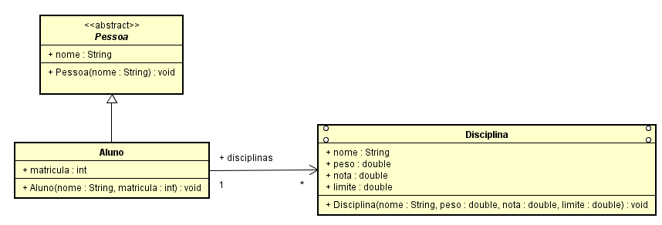

O diagrama de classes representa avaliações de alunos em um simulado onde existem várias disciplinas e cada disciplina tem um peso diferente e uma nota limite para aprovação.
Para que um aluno seja considerado aprovado, ele deve ter a média geral maior ou igual a 6, e todas as notas das disciplinas maiores ou iguais ao limite mínimo de cada disciplina.
Implemente as classes Pessoa, Aluno e Disciplina conforme o diagrama
Implemente o método “calculaMedia” para calcular e retornar a média ponderada de um aluno de acordo com suas notas e pesos.
Implemente o método “aprovado” que retorna true ou false, se o aluno foi aprovado ou reprovado de acordo com os critérios definidos acima para aprovação.

Criar uma classe Principal que instancie 3 alunos em uma lista, cada um com 3 disciplinas.
Percorrer a lista mostrando o nome, a média e a situação (aprovado/reprovado) dos alunos e ao final, mostrar o que tiver a maior média.

